/*2023.02.28*/
- Пример кнопки «Копировать»: Основные данные->Материал->Единицы транспортировки:
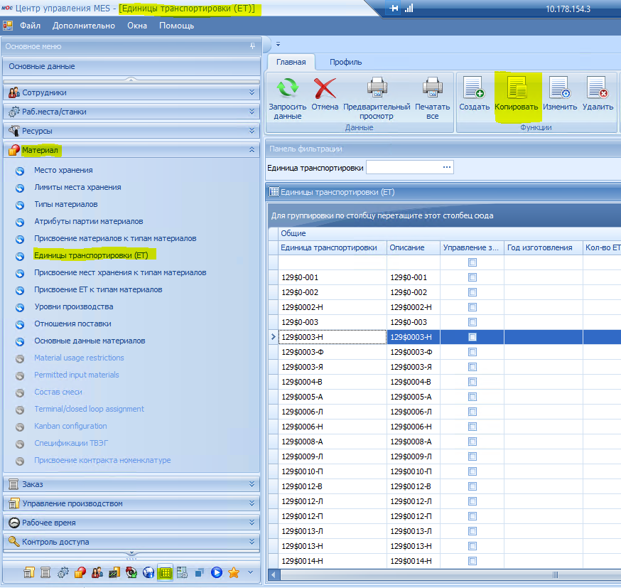
- Скопировали, добавили к имени знак _ и нажали на зеленую галочку:
- 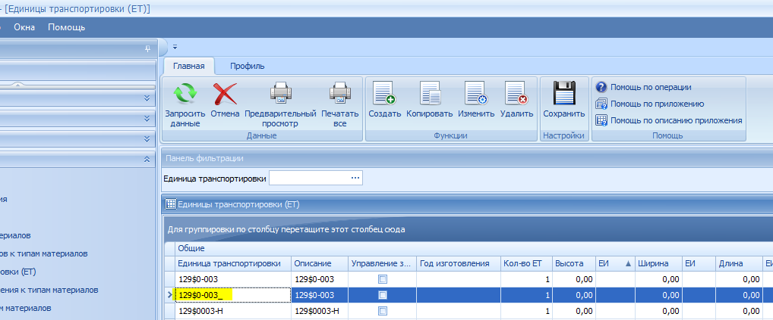

/*2023.03.01*/
- Cpass->ПКМ->Конфигурация:
- Создать новую кнопку «Copy»:
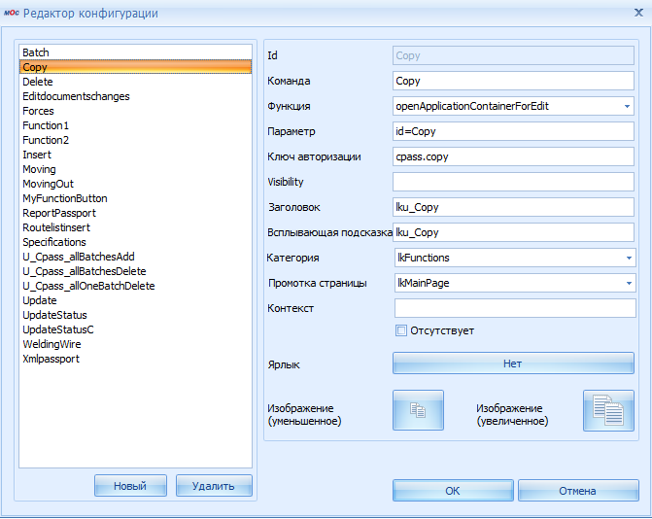
- Отсутствуют надписи:
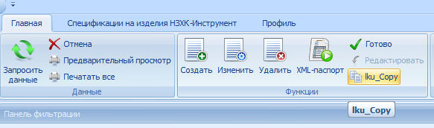
- Удалить созданную конфигурацию «Copy».
Нужно найти максимально близкий пример ПОЛЬЗОВАТЕЛЬСКОГО (а не стандартного) приложения с реализованной конфигурацией «Copy» и тем же типом сервисов «InterpretedBapiService». Нашли приложение «U_Supplies3»:
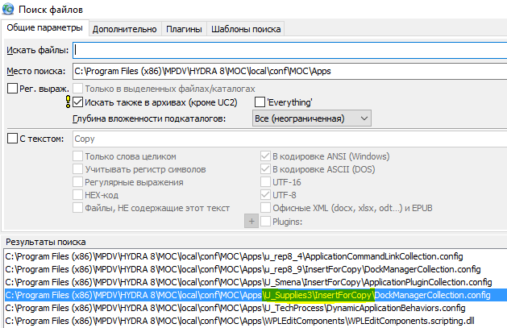
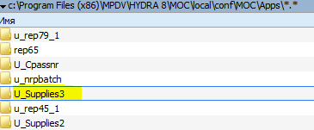
- Через список имен приложений найти название приложения «Сменное задание»:
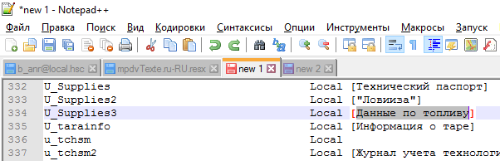
- Через список кодов транзакций найти для этого приложения «u_ supp3»:
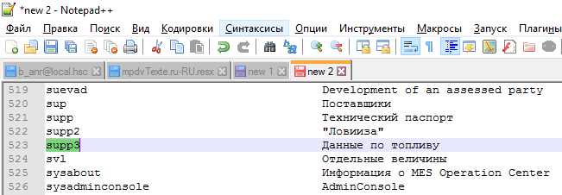
- Запустить приложение->Запрос->данных нет – соответствующая таблица пуста:
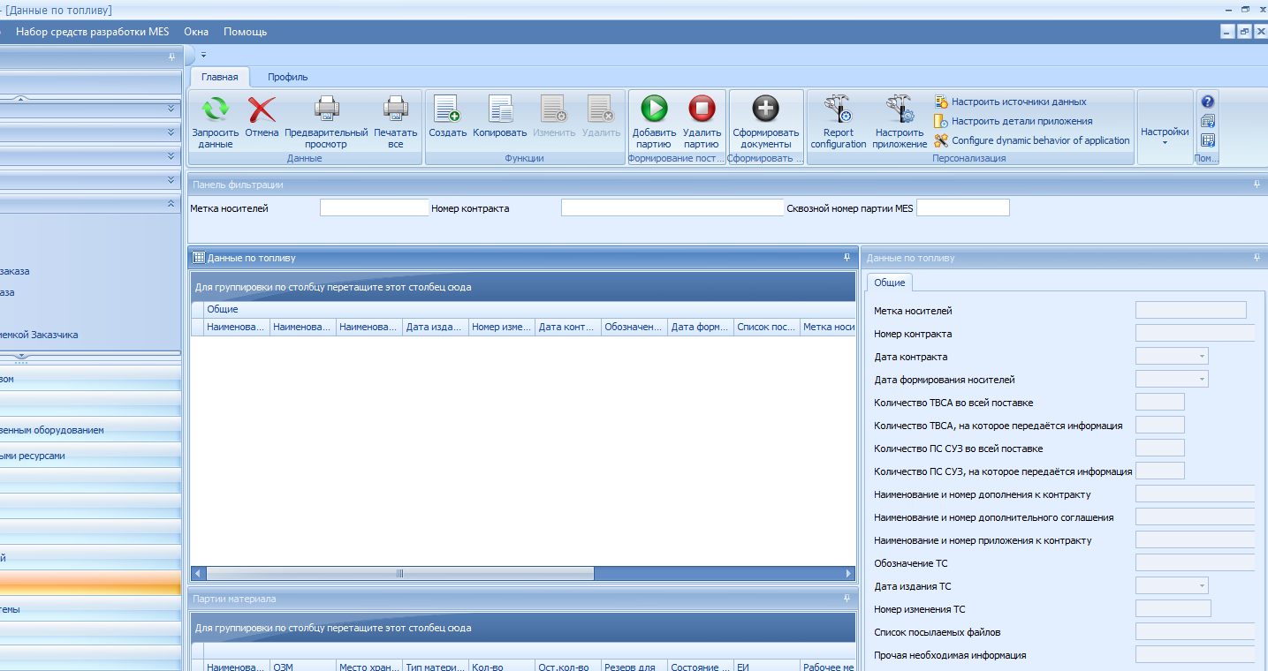
- Находим имя сервиса «U_Supplies3»:
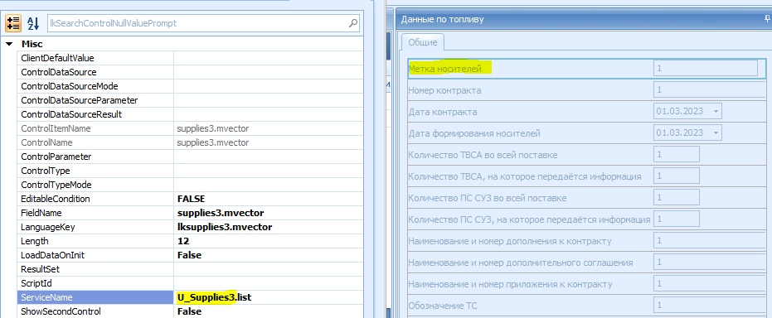
- Тип сервиса как у нас:
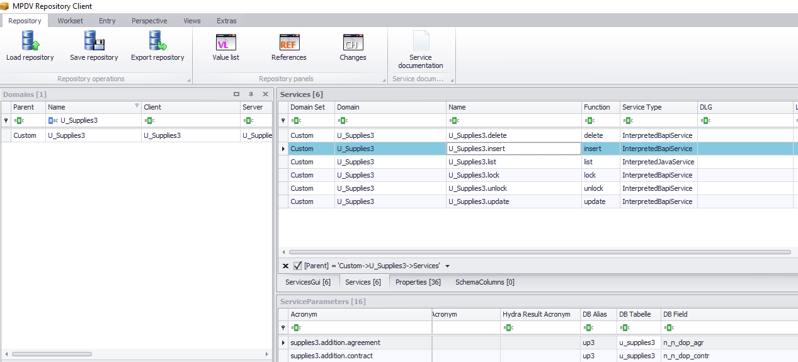
- Создать одну запись:
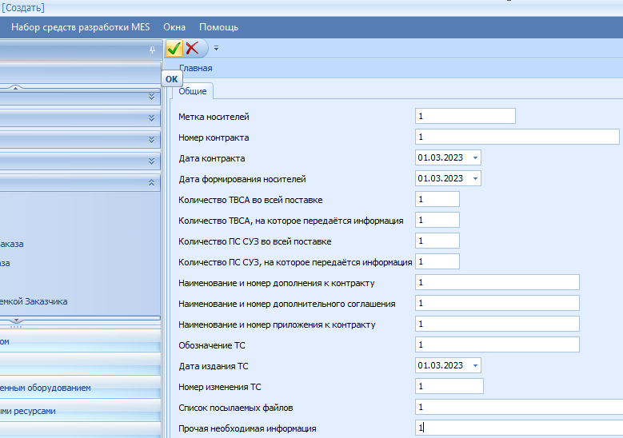
- Скопировать эту запись, изменив только один параметр:
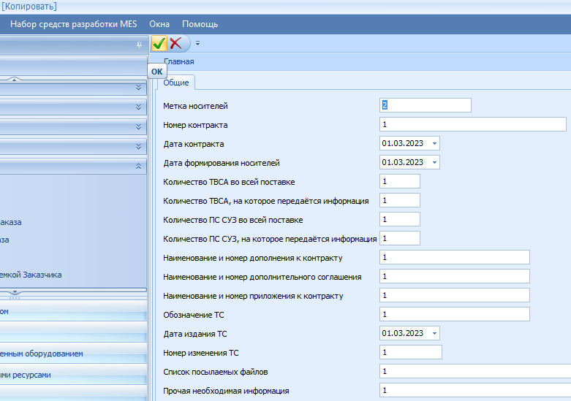
- Запрос:
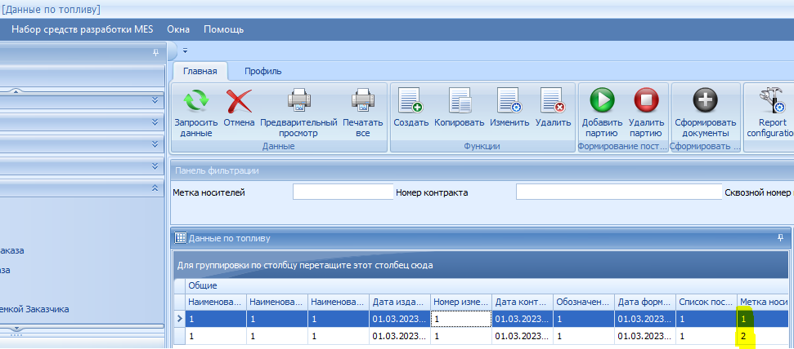
- Таблица в БД:
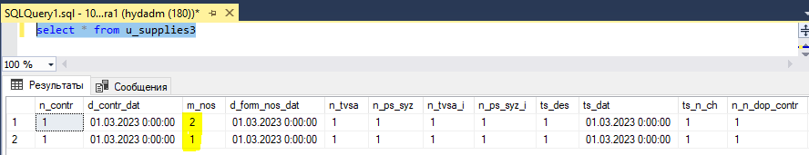

- Сравнение конфигураций:
Конфигурация «создать»:  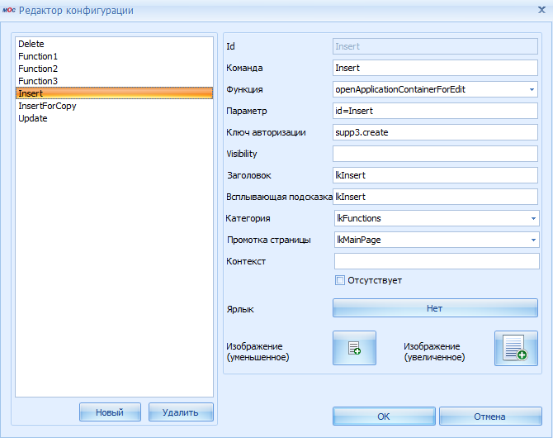 | Конфигурация «скопировать»:  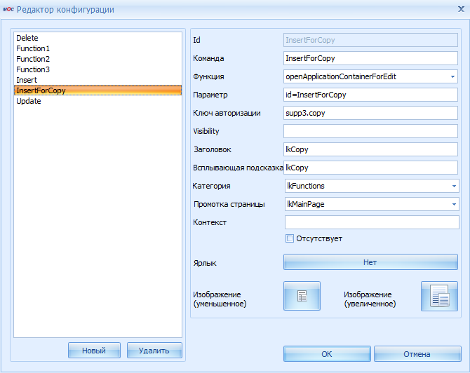

/*2023.03.02*/
- Так же сделать конфигурацию для приложения cpass:
Конфигурация «создать»:  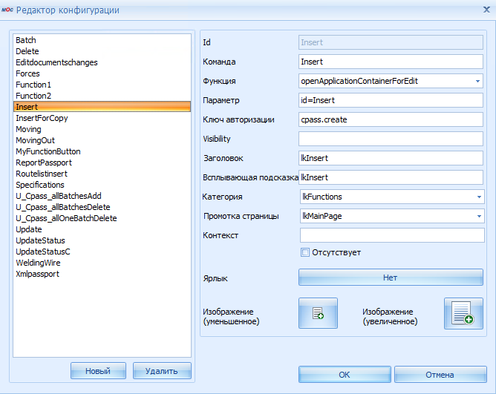 | Конфигурация «скопировать»:  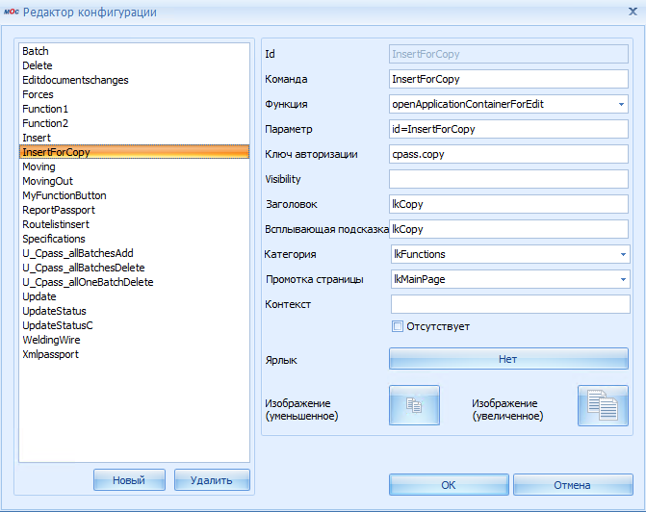
- Появилась рабочая кнопка, значит функционал был уже предусмотрен. Запущенное детальное приложение – старый вариант детального приложения «Создать»:
Приложение «создать»:  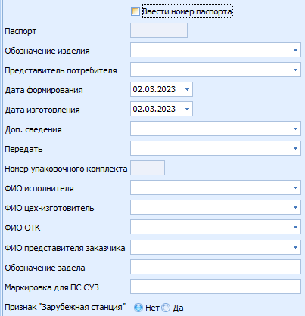 | Приложение «скопировать»:  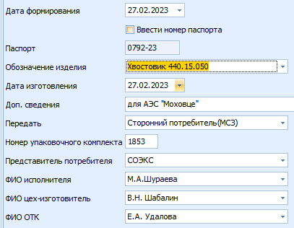
- После приведения приложения к конечному виду появилась ошибка:
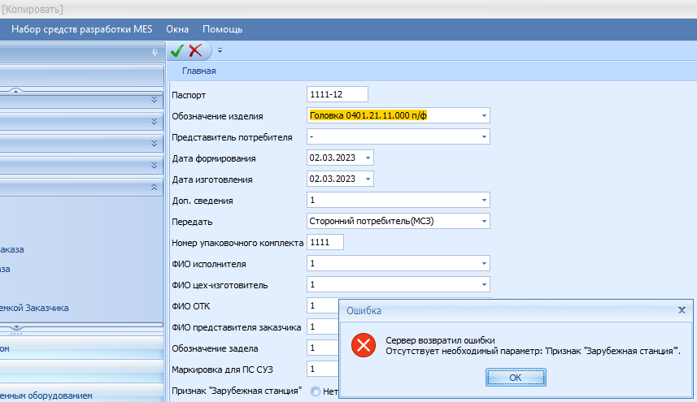
- Был не настроен источник данных, нужно выбрать столбцы и 4 новых параметра:
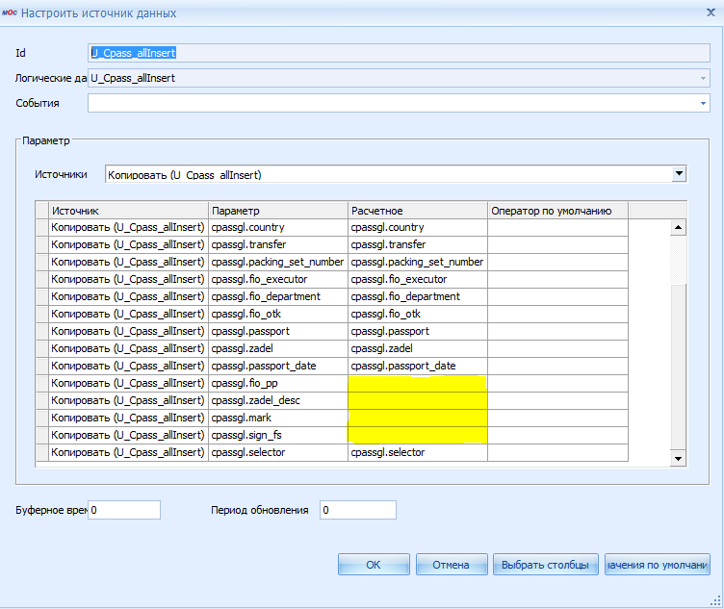
- Создать ТОЛЬКО клиентский пакет обновлений, т.к. изменений в MRC не было:
- «c:\Program Files (x86)\MPDV\HYDRA 8\MOC\local\conf\MOC\Apps\U_Cpass_all_2\» - собственно приложение MOC;
- «c:\Program Files (x86)\MPDV\HYDRA 8\MOC\local\resources\data\» - данные экспорта MRC;
- «c:\Program Files (x86)\MPDV\HYDRA 8\MOC\local\resources\languages\» - языковые ключи;
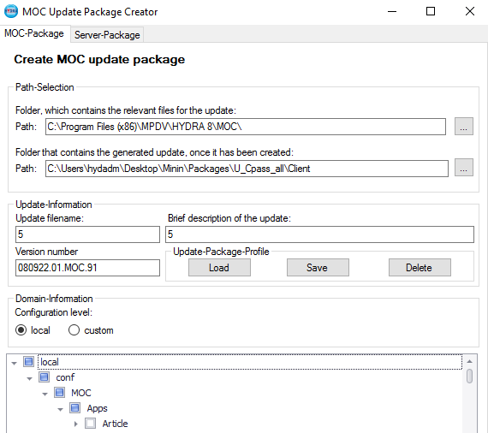
…………………………………………..
…………………………………………..
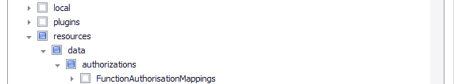
…………………………………………..
…………………………………………..
…………………………………………..
…………………………………………..
…………………………………………..
…………………………………………..
…………………………………………..
…………………………………………..
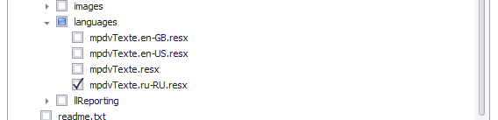

/*2023.03.06*/
- Еще нужно при копировании, чтобы номер паспорта не копировался, а отсутствовал. Есть вариант создать для сервиса «U_Cpass_all.list» отдельное свойство для значения по умолчанию.
- Создать серверный пакет обновлений:
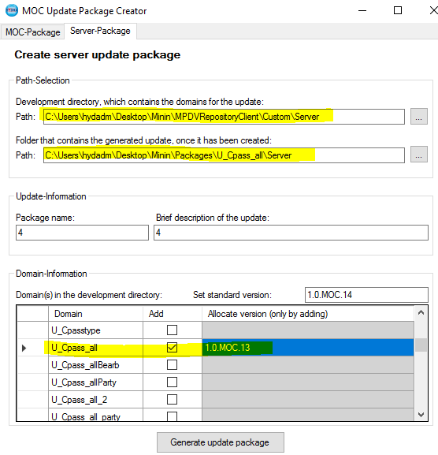

/*2023.03.10*/
- Найден пример приложения с необходимым функционалом «Настройка терминалов»:
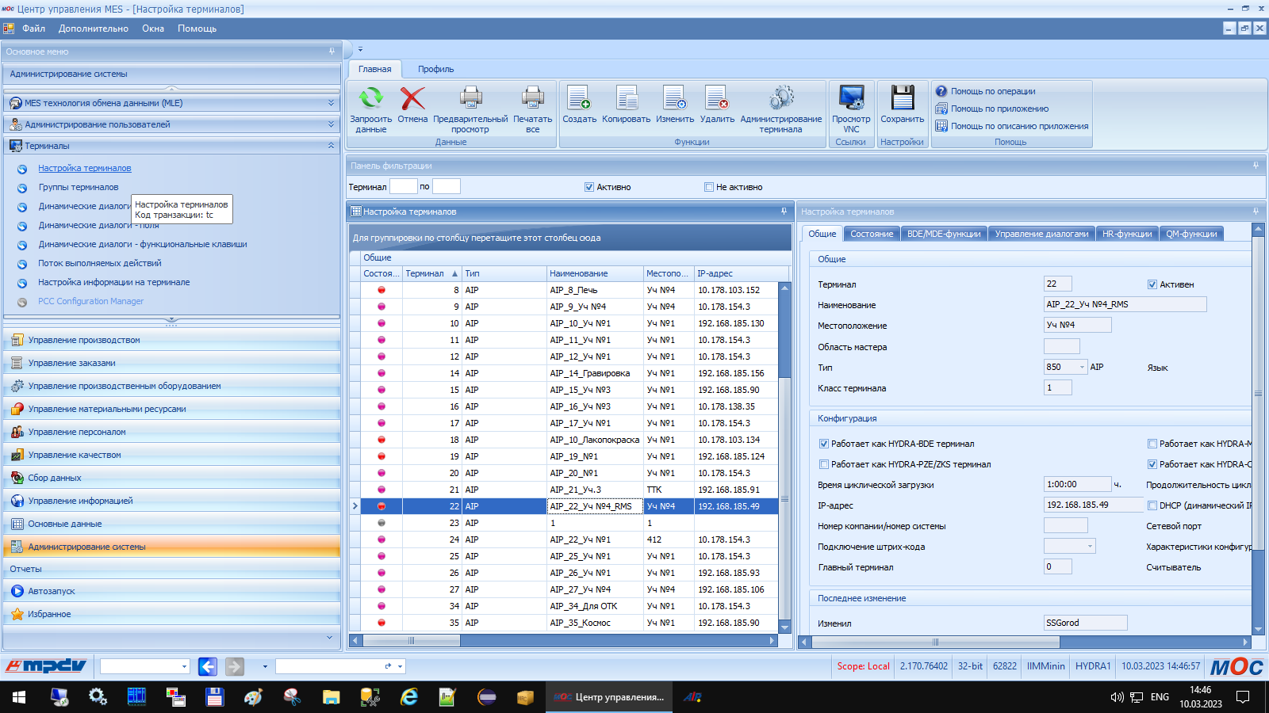
- При копировании любого терминала три поля не заполнены:
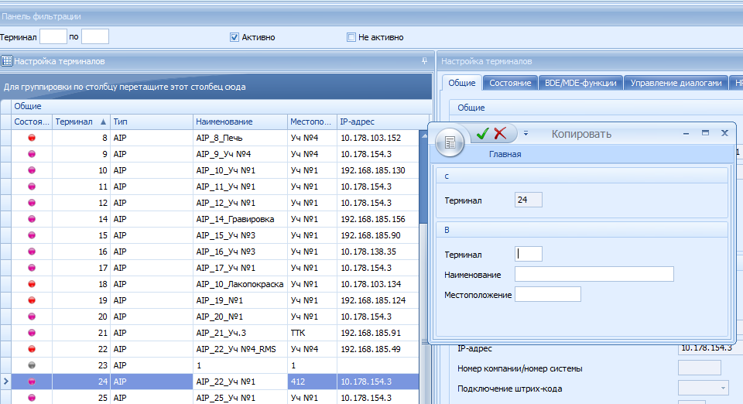
/*2023.03.13*/
- Приложение с обоими вариантами кнопок копирования – copy и InsertForCopy:
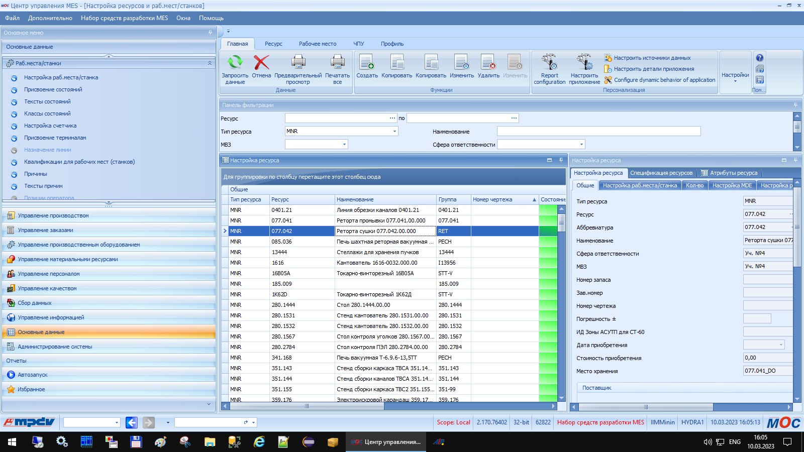
- Поля 1 вставляются из имеющихся данных, поля 2 затираются:
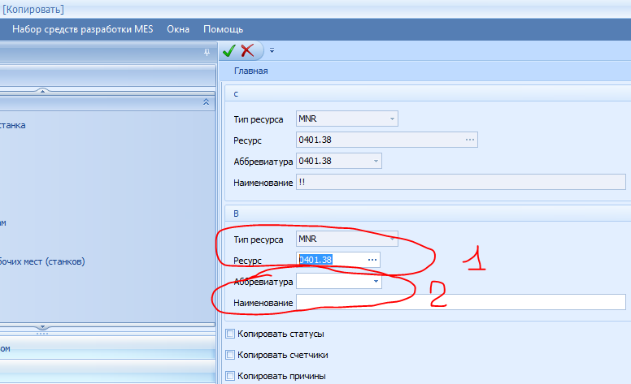
- 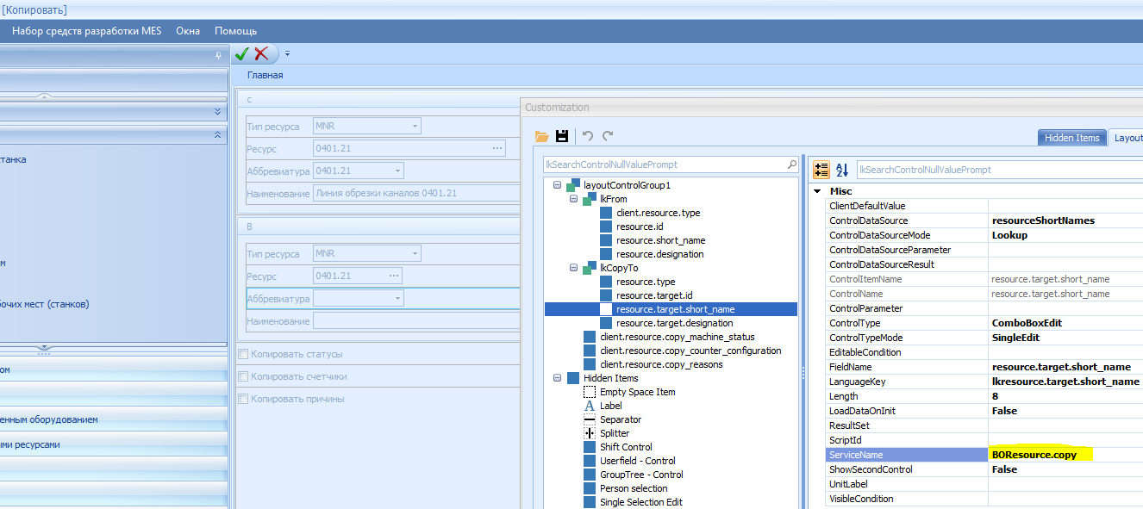
- 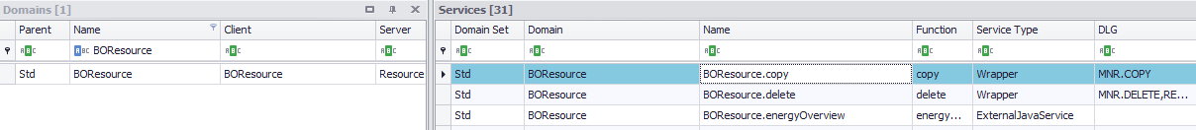
- 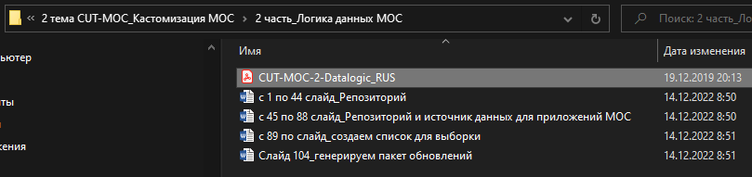
- 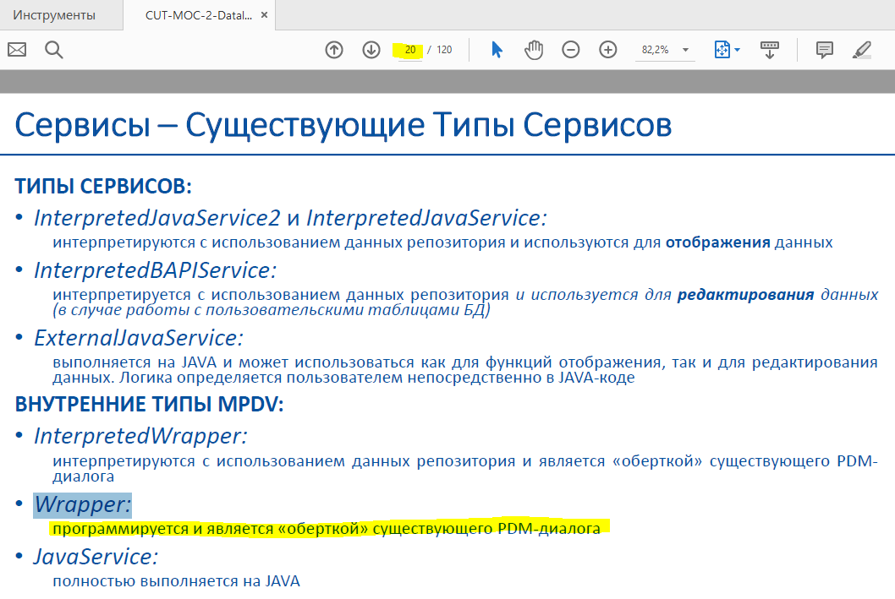
- Изменить скопированную запись через появившуюся новую кнопку «Скопировать»:
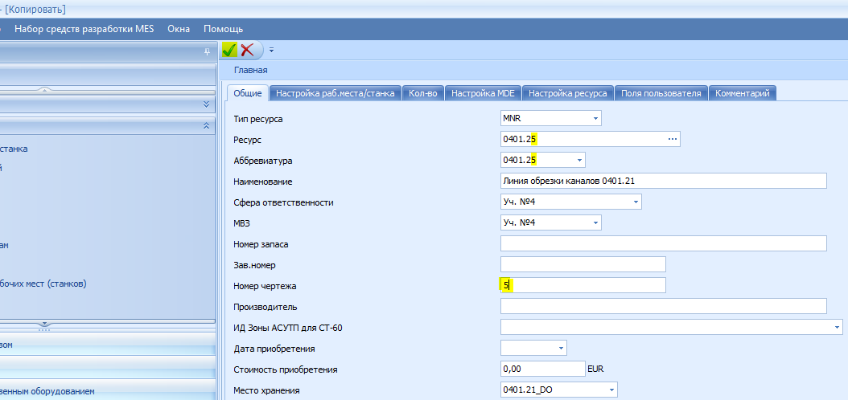
- После обновления данных запись не появилась, но обновился файл ошибки:
- Пример диалогов:
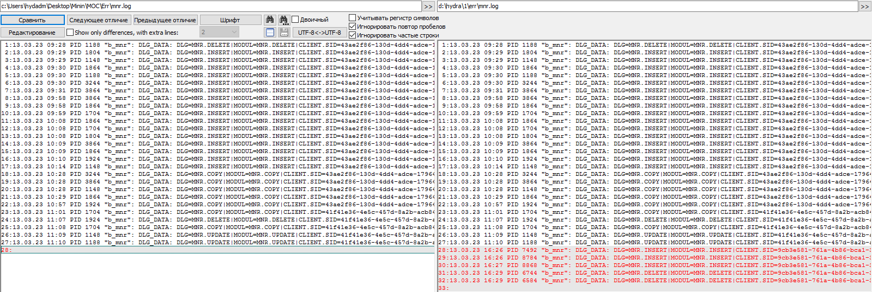
- 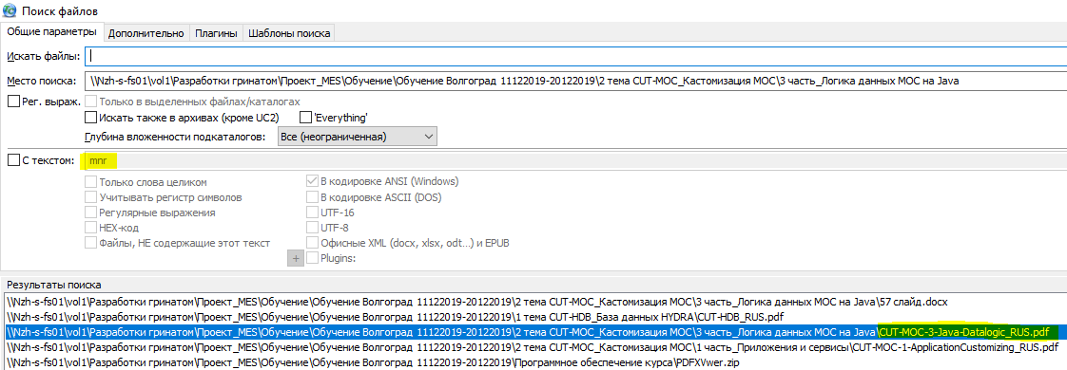
- 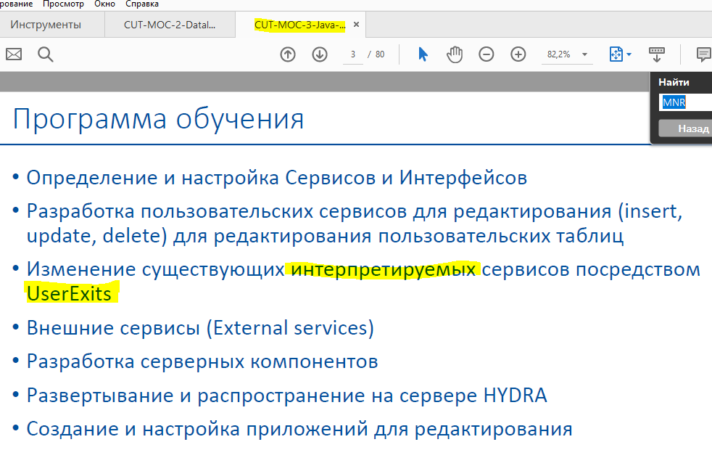
/*2023.03.20*/
- Чтобы сделать иконку «Копировать» большой, отредактировать файл «ApplicationCommandLinkCollection.config»:
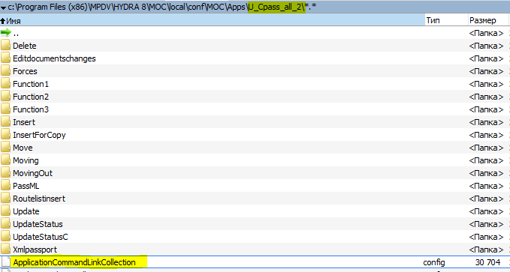
- Переместить узел <Setting Key="InsertForCopy"/> с конца файла в место за узлом <Setting Key="Delete"/>:
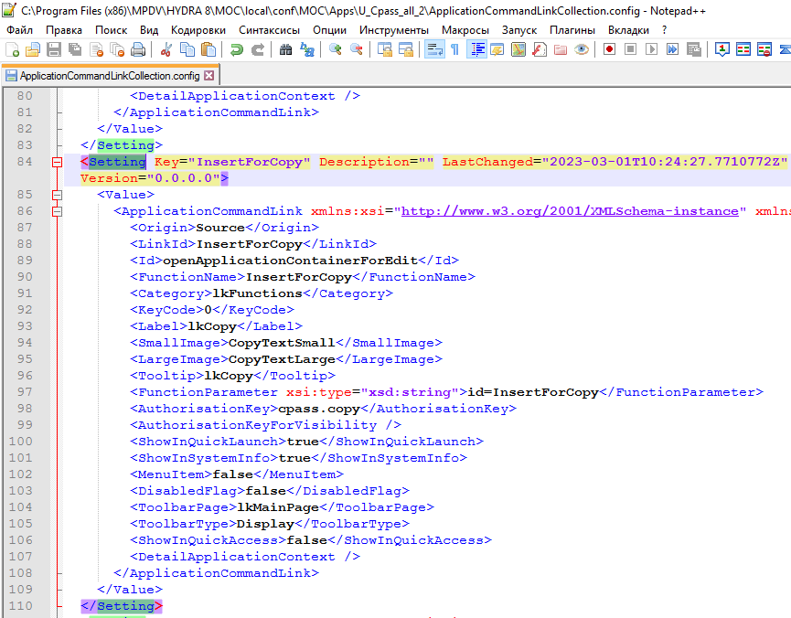
- В итоге:
